Отчёт по лабораторной работе №9

Дисциплина: Операционные системы

Старикова Евген Дмитриевна

Содержание

# Цель работы

Познакомиться с оперционной сиситемой Linux. Получить практические навыки с работой редактора Emacs. # Задание

1. Открыть Emacs.
2. Создать файл lab-9.sh с помощью комбинаций С-х С-f
3. Набрать текст.
4. Сохранить файл с помощью комбинаций C-x C-s
5. Проделать с текстом стандартные процедуры редактирования, каждое действие должно осуществляться комбинацией клавиш.
6. Вырезать одной командой целую строку ( С-k ).
7. Вставить эту строку в конец файла ( C-y ).
8. Выделить область текста ( C-space ).
9. Скопировать область в буфер обмена ( M-w ).
10. Вставить область в конец файла.
11. Вновь выделить эту область и на этот раз вырезать её ( C-w ).
12. Отмените последнее действие ( C-/ ).
13. Научитесь использовать команды по перемещению курсора.
14. Переместите курсор в начало строки ( C-a ).
15. Переместите курсор в конец строки ( C-e ).
16. Переместите курсор в начало буфера ( M-< ).
17. Переместите курсор в конец буфера ( M-> ).
18. Управление буферами.
19. Вывести список активных буферов на экран ( C-x C-b ).
20. Переместитесь во вновь открытое окно ( C-x ) o со списком открытых буферов и переключитесь на другой буфер.
21. Закройте это окно ( C-x 0 ).
22. Теперь вновь переключайтесь между буферами, но уже без вывода их списка на экран ( C-x b ).
23. Управление окнами.
24. Поделите фрейм на 4 части: разделите фрейм на два окна по вертикали ( C-x 3 ), а затем каждое из этих окон на две части по горизонтали ( C-x 2 ).
25. В каждом из четырёх созданных окон откройте новый буфер (файл) и введите несколько строк текста.

# Выполнение лабораторной работы

1. Необходимо установить Emacs ” sudo dnf install emacs”
2. октрываем Emacs “emacs &” (рис. [-@fig:001]). 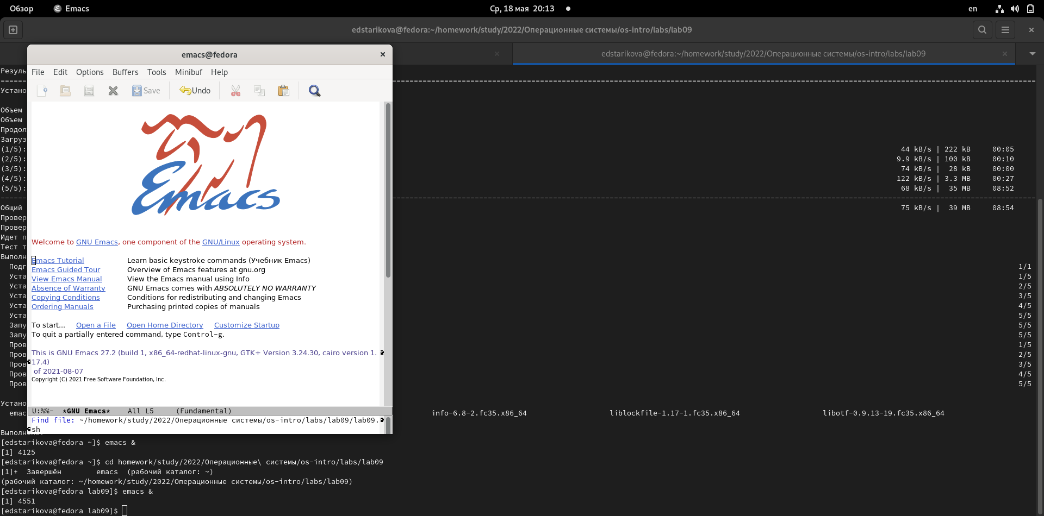
3. Создаем файл lab09.sh с помощью C-x C-f (рис. [-@fig:002]). 
4. В открывшемся буфере наберем необходимый текст (рис. [-@fig:003]). 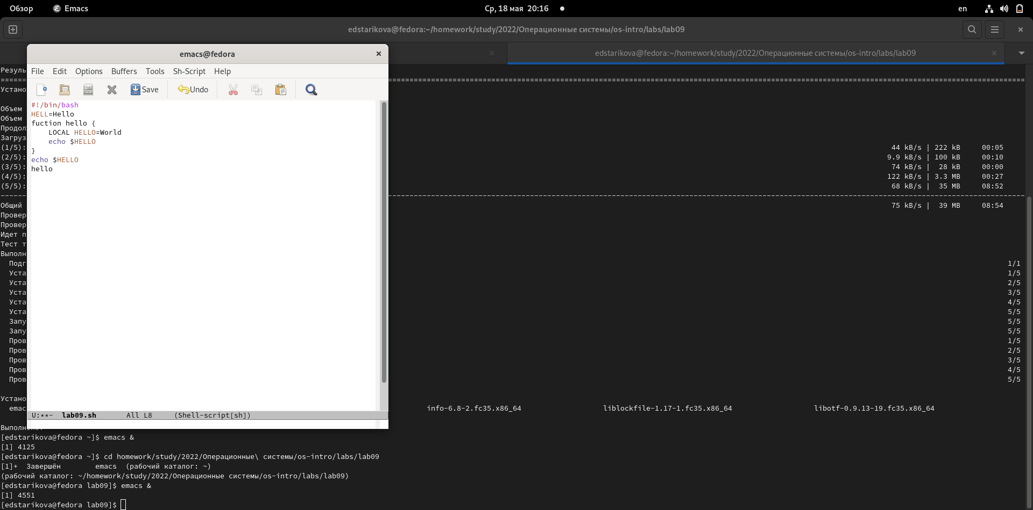
5. Сохраним файл с помощью комбинации «Ctrl-x» «Ctrl-s».
6. Вырежем одной командой целую строку («Сtrl-k»)
7. Вставим эту строку в конец файла («Ctrl-y») (рис. [-@fig:004]). 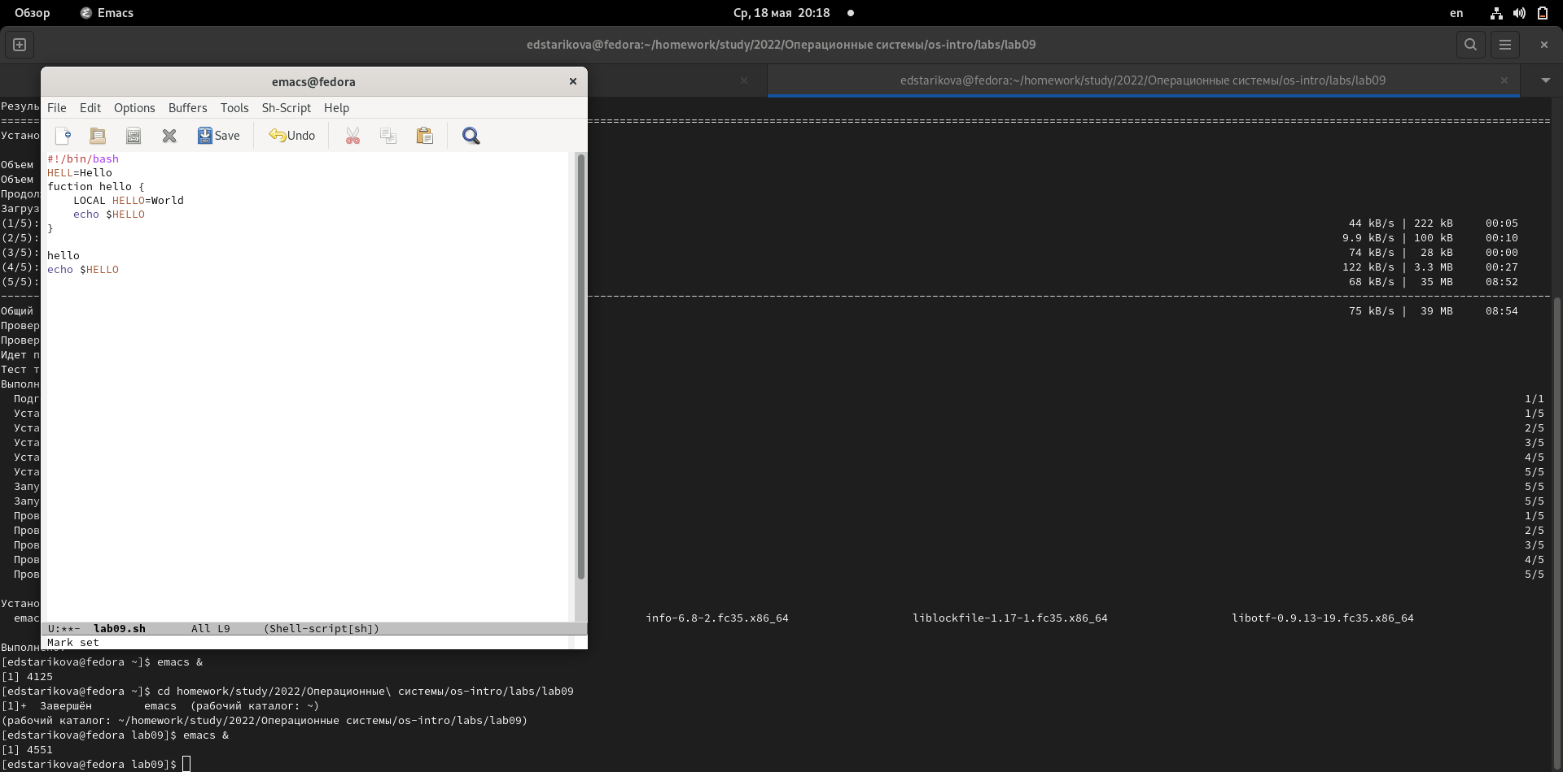
8. Выделим область текста («Ctrl-space»).
9. Скопируем область в буфер обмена («Alt-w»).
10. Вставим область в конец файла («Ctrl-y») (рис. [-@fig:005]). 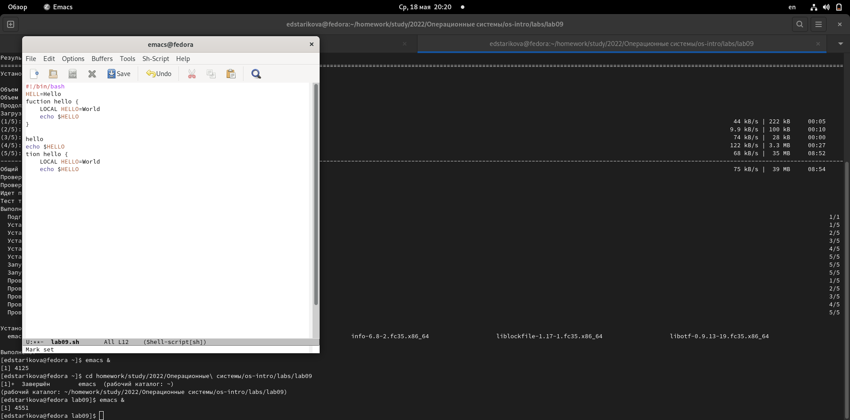
11. Вновь выделим эту область («Ctrl-space») и на этот раз вырежем её («Ctrl-w») (рис. [-@fig:006]). 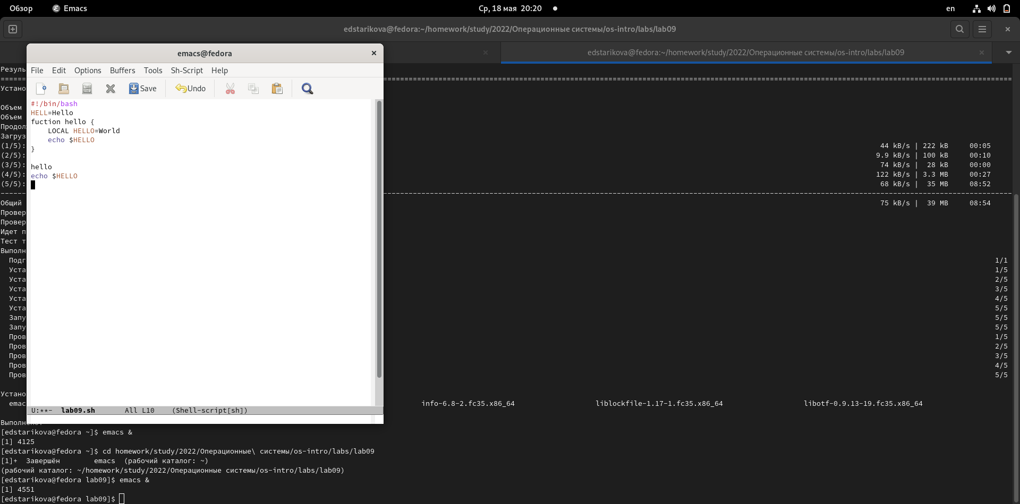
12. Отменим последнее действие («Ctrl-/») (рис. [-@fig:007]). 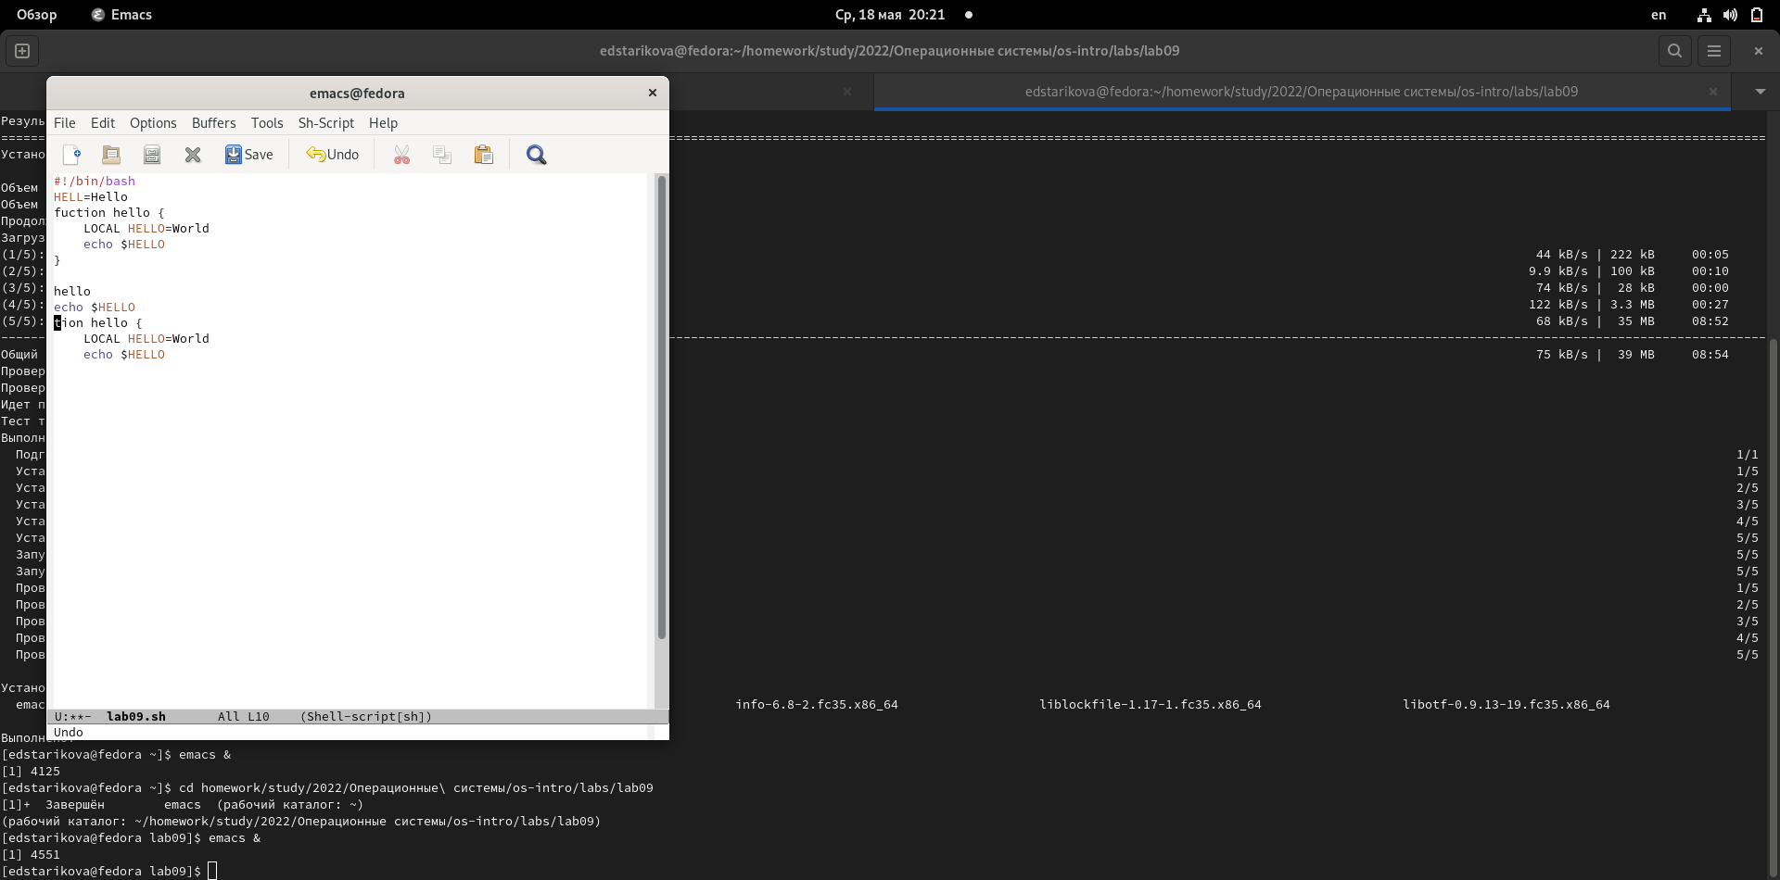
13. Переместим курсор в начало строки («Ctrl-a») (рис. [-@fig:008)]. 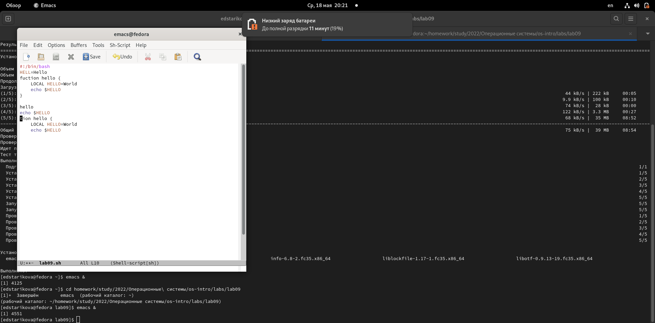
14. Переместим курсор в конец строки («Ctrl-e») (рис. [-@fig:009]). 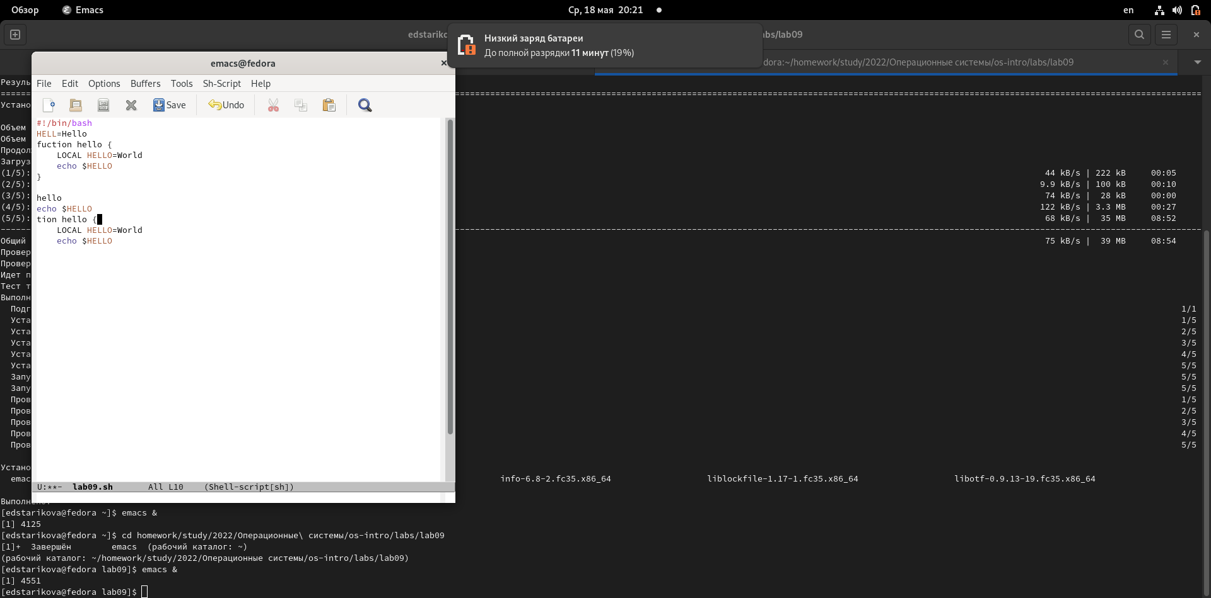
15. Переместим курсор в начало буфера («Alt-<»)
16. Переместим курсор в конец буфера («Alt->»)
17. Выведем список активных буферов на экран («Ctrl-x» «Ctrl-b») ((рис. [-@fig:010]). 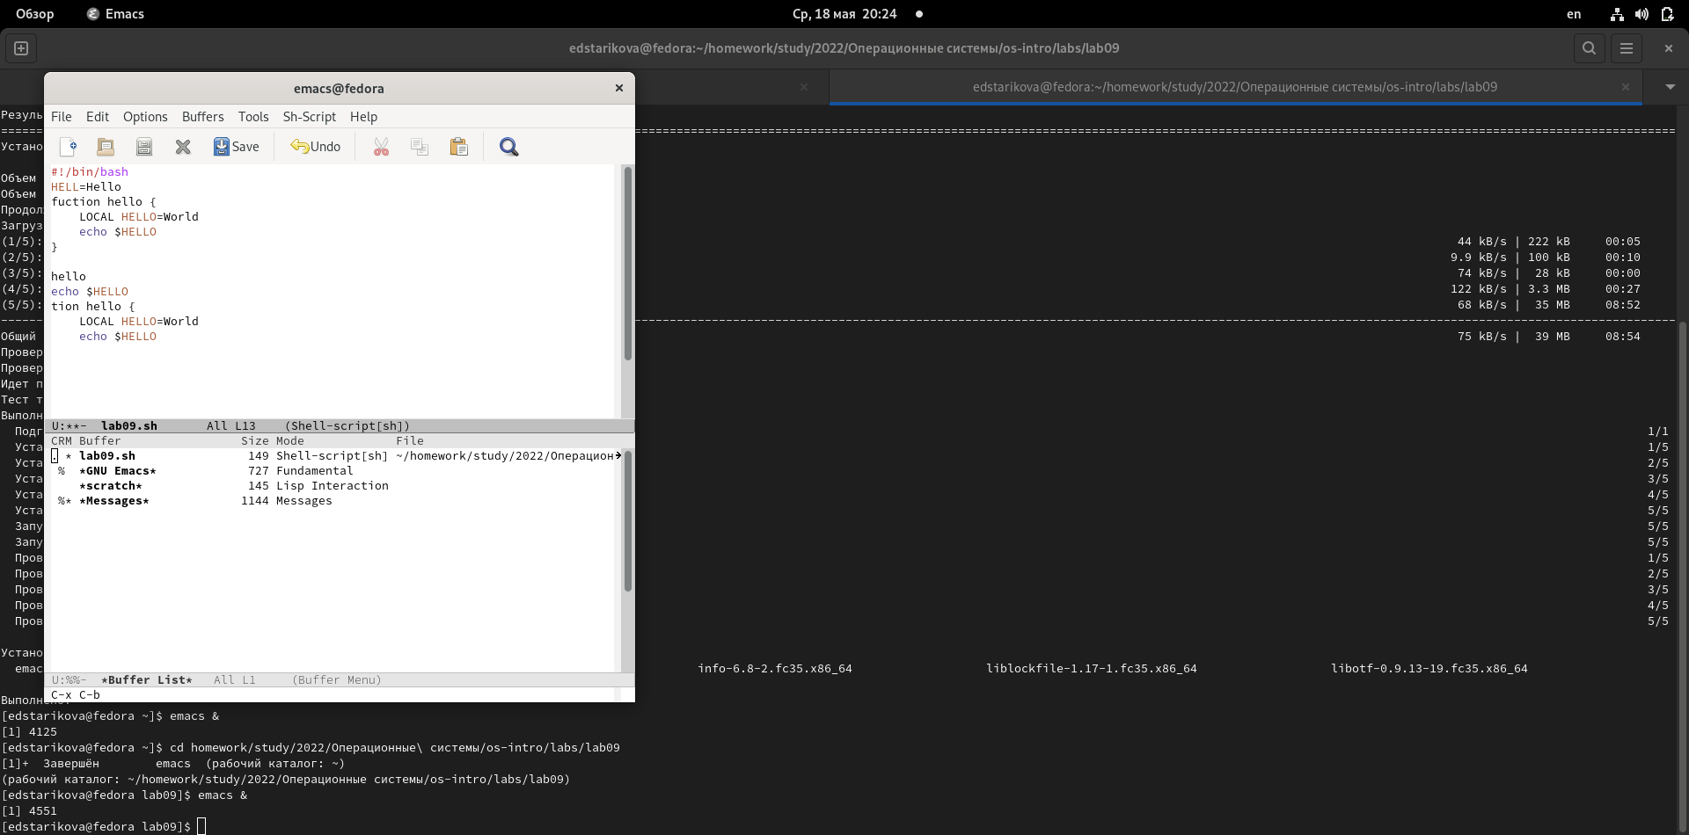
18. Переместимся во вновь открытое окно («Ctrl-x o») со списком открытых буферов и переключимся на другой буфер (для этого необходимо нажать на «enter» после выбора необходимого буфера). Переместимся в окно со списком открытых буферов
19. Закроем это окно («Ctrl-x 0»). { #fig:011 width=70% } 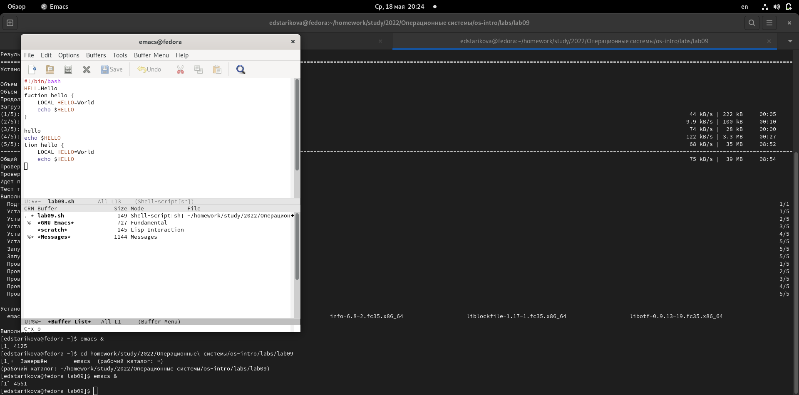
20. Теперь вновь переключимся между буферами, но уже без вывода их списка на экран («Ctrl-x b») { #fig:011 width=70% } 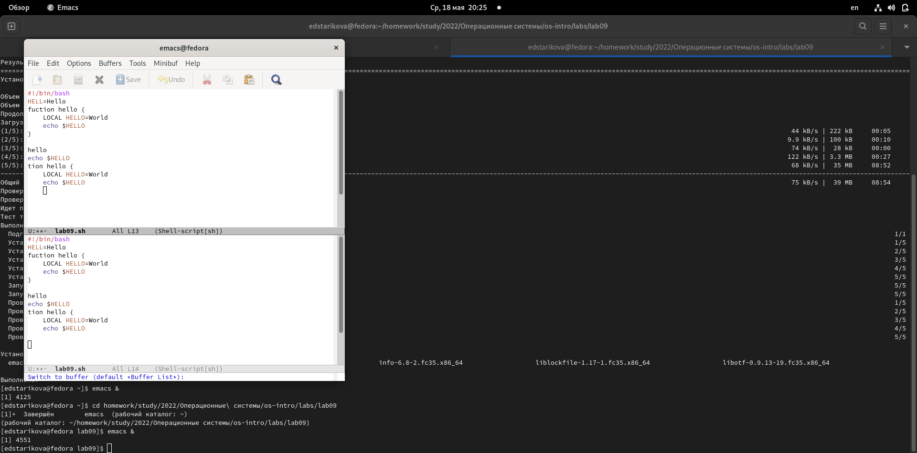

# Выводы

В ходе выполнения данной лабораторной работы я познакомился с операционной системой Linux и получил практические навыки работы с редактором Emacs. # Контрольные вопросы

1. Emacs − один из наиболее мощных и широко распространённых редакторов, используемых в мире Unix. По популярности он соперничает с редактором vi и его клонами. В зависимости от ситуации, Emacs может быть:

* текстовым редактором; программой для чтения почты и новостей Usenet; интегрированной средой разработки (IDE); операционной системой и т.д.

1. Всё это разнообразие достигается благодаря архитектуре Emacs, которая позволяет расширять возможности редактора при помощи языка Emacs Lisp. На языке C написаны лишь самые базовые и низкоуровневые части Emacs, включая полнофункциональныйинтерпретатор языка Lisp. Таким образом, Emacs имеет встроенный язык программирования, который может использоваться для настройки, расширения и изменения поведения редактора. В действительности, большая часть того редактора, с которым пользователи Emacs работают в наши дни, написана на языке Lisp.
2. Основную трудность для новичков при освоении данного редактора могут составлять большое количество команд, комбинаций клавиш, которые не получится все запомнить с первого раза и поэтоу придется часто обращаться к справочным материалам. Буфер – это объект, представляющий собой текст. Если имеется несколько буферов, то редактировать можно только один. Обычно буфер считывает данные из файла или записывает в файл данные из буфера. Окно – это область экрана, отображающая буфер. При запуске редактора отображается одно окно, но при обращении к некоторым функциям могут открыться дополнительные окна. Окна Emacs и окна графической среды X Window – разные вещи. Одно окно X Window может быть разбито на несколько окон в смысле Emacs, в каждом из которых отображается отдельный буфер.
3. Да, можно.
4. При запуске Emacs по умолчанию создаются следующие буферы:

* «scratch» (буфер для несохраненного текста) «Messages» (журнал ошибок, включающий также информацию, которая появляется в области EchoArea) «GNU Emacs» (справочный буфер о редакторе)

1. C-c | сначала, удерживая «ctrl», нажимаю «c», после – отпускаю обе клавиши и нажимаю «|» C-c C-| сначала, удерживая «ctrl», нажимаю «с», после – отпускаю обе клавиши и, удерживая «ctrl», нажимаю «|»
2. Чтобы поделить окно на две части необходимо воспользоваться комбинацией «Ctrl-x 3» (по вертикали) или «Ctrl-x 2» (по горизонтали).
3. Настройки Emacs хранятся в файле .emacs.
4. По умолчанию клавиша «Backspace» удаляет символ перед курсором, но в редакторе её можно переназначить. Для этого необхдимо изменить конфигурацию файла .emacs.
5. Более удобным я считаю редактор emacs, потому что в нем проще открывать другие файлы, можно использовать сразу несколько окон, нет «Командного режима», «Режима ввода», «Режима командной строки», которые являются немного непривычными и в какой-то степени неудобными.